**MENU HOME**

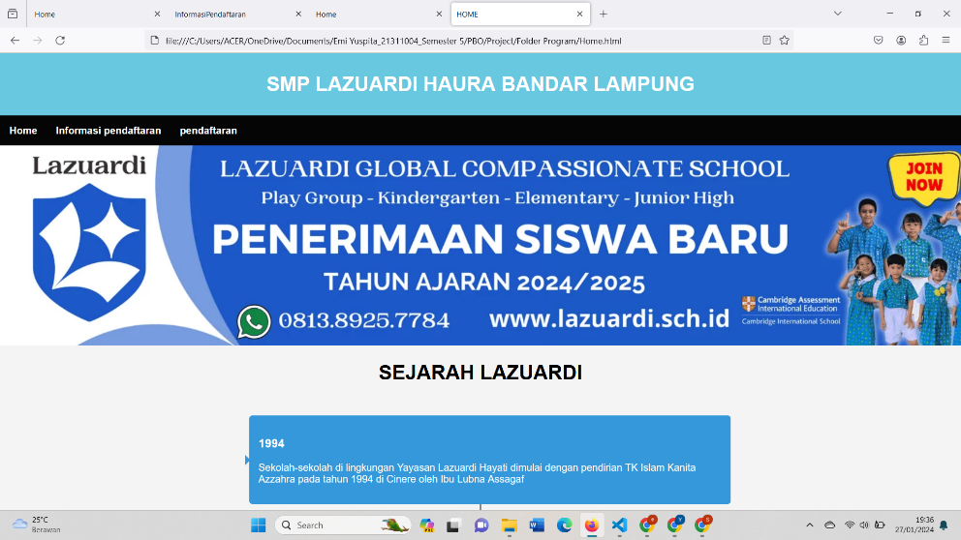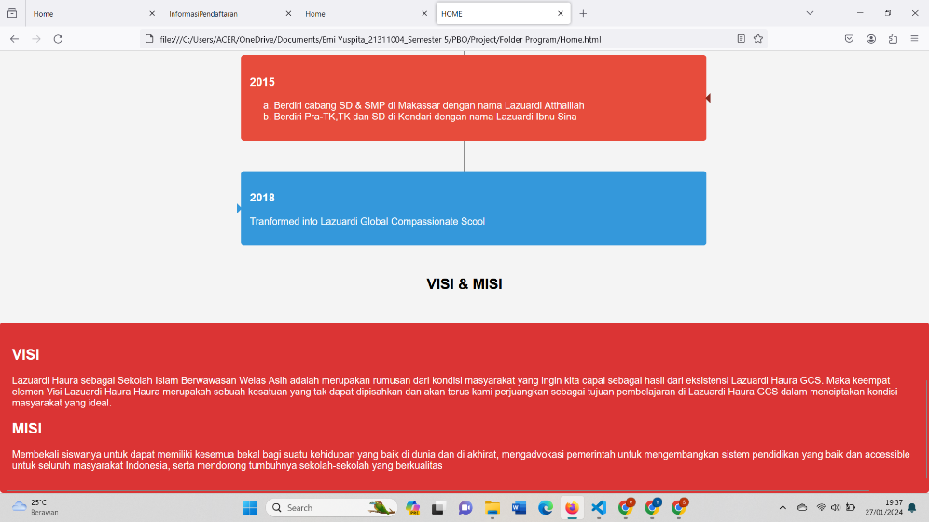Disini saya membuat halaman home, dimana didalamnya terdapat informasi mengenai sejarah dan visi misi sekolah. perjalanan panjang Lazuardi Haura dalam dunia pendidikan dimulai pada tahun 1994 dengan pendirian TK Islam Kanita Azzahra dan berkembang diberbagai kota, membuka dan menyediakan layanan Pendidikan yang berkualitas.